**ACTIVIDAD 4**

**REALIZADA POR: David Martínez Diaz GRUPO/TITULACIÓN:GII-ADE**

**Cuestión 1.** Diseñar el organigrama de la empresa ***Academia Moderna.***

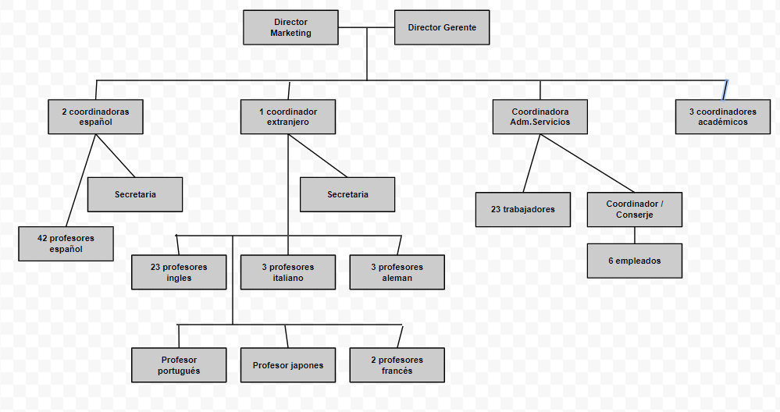

**Cuestión 2.**

Para los casos que se detallan en la siguiente tabla analizar DÓNDE se toman las principales decisiones y especificar si esto implica centralización o descentralización tanto en la dimensión vertical como horizontal. En el caso de descentralización explicar si se trata de una descentralización paralela (o no) y selectiva (o no).

Indicar el tipo de descentralización que mejor se ajusta a cada caso

| **TIME ENGINEERING SOLUTIONS** | |
| --- | --- |
| ***Tipo de descentralización:*** | |
| **Tipo de centralización/descentralización** | **Breve explicación (quién/para qué)** |
| *Vertical: Descentralización selectiva* | Este tipo de descentralización suele esta relacionada con las constelaciones de trabajo, y como sabemos que esta empresa tiene varias como son el departamento de Ingenierías y el ingeniero de sistemas o el departamento de Ventas con el responsable de Business Engineering. |
| *Horizontal: Descentralizacion selectiva* | La toma de decisiones se da por aquellas áreas que tengan información para poder tomarlas.  Los departamentos suelen tener total libertad de acción para realizar cualquier desarrollo, para el caso de TINM y TechSol. Y también sobre la responsabilidad de los productos recaen sobre el departamento de Ingenieria y Produccion y Calidad. |

| **TOSTADERO LUNA DEL OCASO** | |
| --- | --- |
| ***Tipo de descentralización:*** | | |
| **Tipo de centralización/descentralización** | **Breve explicación (quién/para qué)** |
| *Vertical: Centralizacion* | Como es una empresa de normalización de procesos a gran intensidad, cuando algo sale de la línea de la normalización, siempre se pregunta. |
| *Horizontal: Descentralizado paralelo* | Se basa en la normalización de procesos, los comités y grupos de trabajo son los que toman las decisiones sobre las diferentes situaciones, los cuales están compuesto por la línea media, staff de apoyo o tecnoestructura. |

| ***ERASMUS HELP!*** | |
| --- | --- |
| ***Tipo de descentralización:*** | |
| **Tipo de centralización/descentralización** | **Breve explicación (quién/para qué)** |
| *Vertical: Descentralización paralela* | Todos los puestos tienen peso de voto en las asambleas que se realizan anualmente, por lo que entre todos deciden las posibles decisiones que tome la empresa y la planificación de esta para realizar cualquier actividad. |
| *Horizontal: Descentralización selectivo* | Todos los chairs y grupos de actividades tienen autoridad para actuar en su área como ellos prefieran, por lo que son capaces de coordinar sus actividades según sus propias decisiones. |

| ***DESPEÑAPERROS S.L.*** | |
| --- | --- |
| ***Tipo de descentralización:*** | |
| **Tipo de centralización/descentralización** | **Breve explicación (quién/para qué)** |
| *Vertical: Centralización* | Los únicos que coordinan la empresa son los dos administradores que le dejan al gerente actuar como intermediario entre el ápice y el núcleo de operaciones, pero el ultimo voto siempre lo van a tener ellos, los coordinadores. |
| *Horizontal: Centralización* | Básicamente porque se basa en la supervisión directa, y siempre están siendo controlados por la línea media, tanto el jefe de cocina como los técnicos, los cocineros… siendo el principal puesto el gerente. |

| ***ADVOCATUS*** | |
| --- | --- |
| ***Tipo de descentralización:*** | |
| **Tipo de centralización/descentralización** | **Breve explicación (quién/para qué)** |
| *Vertical: Descentralización selectiva* | Los distintos departamentos tienen total libertad para actuar en y son responsables de sus acciones tanto en el ámbito fiscal como en el de reestructuración. |
| *Horizontal: Centralizado* | La toma de decisiones se tomar en el tronco de la empresa, es decir, la línea media, núcleo operaciones o ápice estratégico, excluyendo el staff de apoyo o la tecnoestructura, ya que estos no toman ninguna decisión. |